Dbamy o przyrodę
Temat: Oszczędzamy wodę.

Cele główne
- rozwijanie umiejętności uważnego słuchania,
- kształtowanie postawy proekologicznej,
- rozwijanie umiejętności samodzielnego wypowiadania się,
- zachęcanie do obserwowania przyrody.
Cele operacyjne
Dziecko:
- z uwagą słucha opowiadania i odpowiada na pytania,
- wymienia sposoby oszczędzania wody,
- wypowiada się na temat środowiska przyrodniczego,
- obserwuje najbliższe środowisko przedszkola.
1. Powitanie zabawą Witam tych, którzy….
Nauczyciel wita dzieci, mówiąc:
Witam tych, którzy lubią …. Pić wodę źródlaną, wodę mineralną.
Dzieci, które czują się powitane, wykonują obrót dookoła własnej osi, podskakują i trzy razy klaszczą w dłonie.
2. Co zagraża przyrodzie? – swobodne wypowiedzi dzieci.
Dzieci oglądają zdjęcia przedstawiające różne środowiska przyrodnicze:
Las
Jezioro
Park
Ogród
Załącznik 1

Dzieci oglądają zdjęcia przedstawiające różne środowiska przyrodnicze: las, jezioro, park, ogród. Nauczyciel zwraca uwagę na piękno przyrody. Dzieci swobodnie wypowiadają się na temat zwierząt i roślin żyjących w tych środowiskach.
Wspólnie zastanawiają się, co może zagrażać przyrodzie.

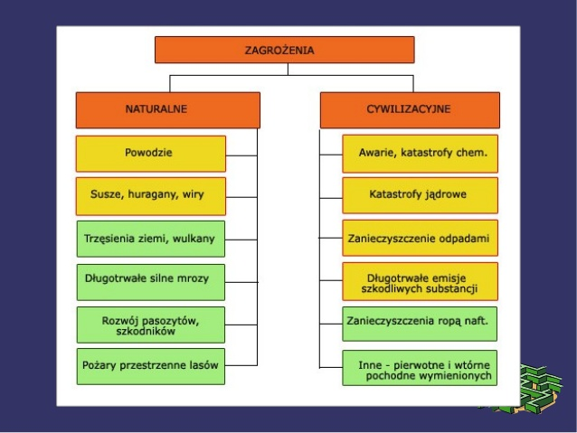

Załącznik 2.

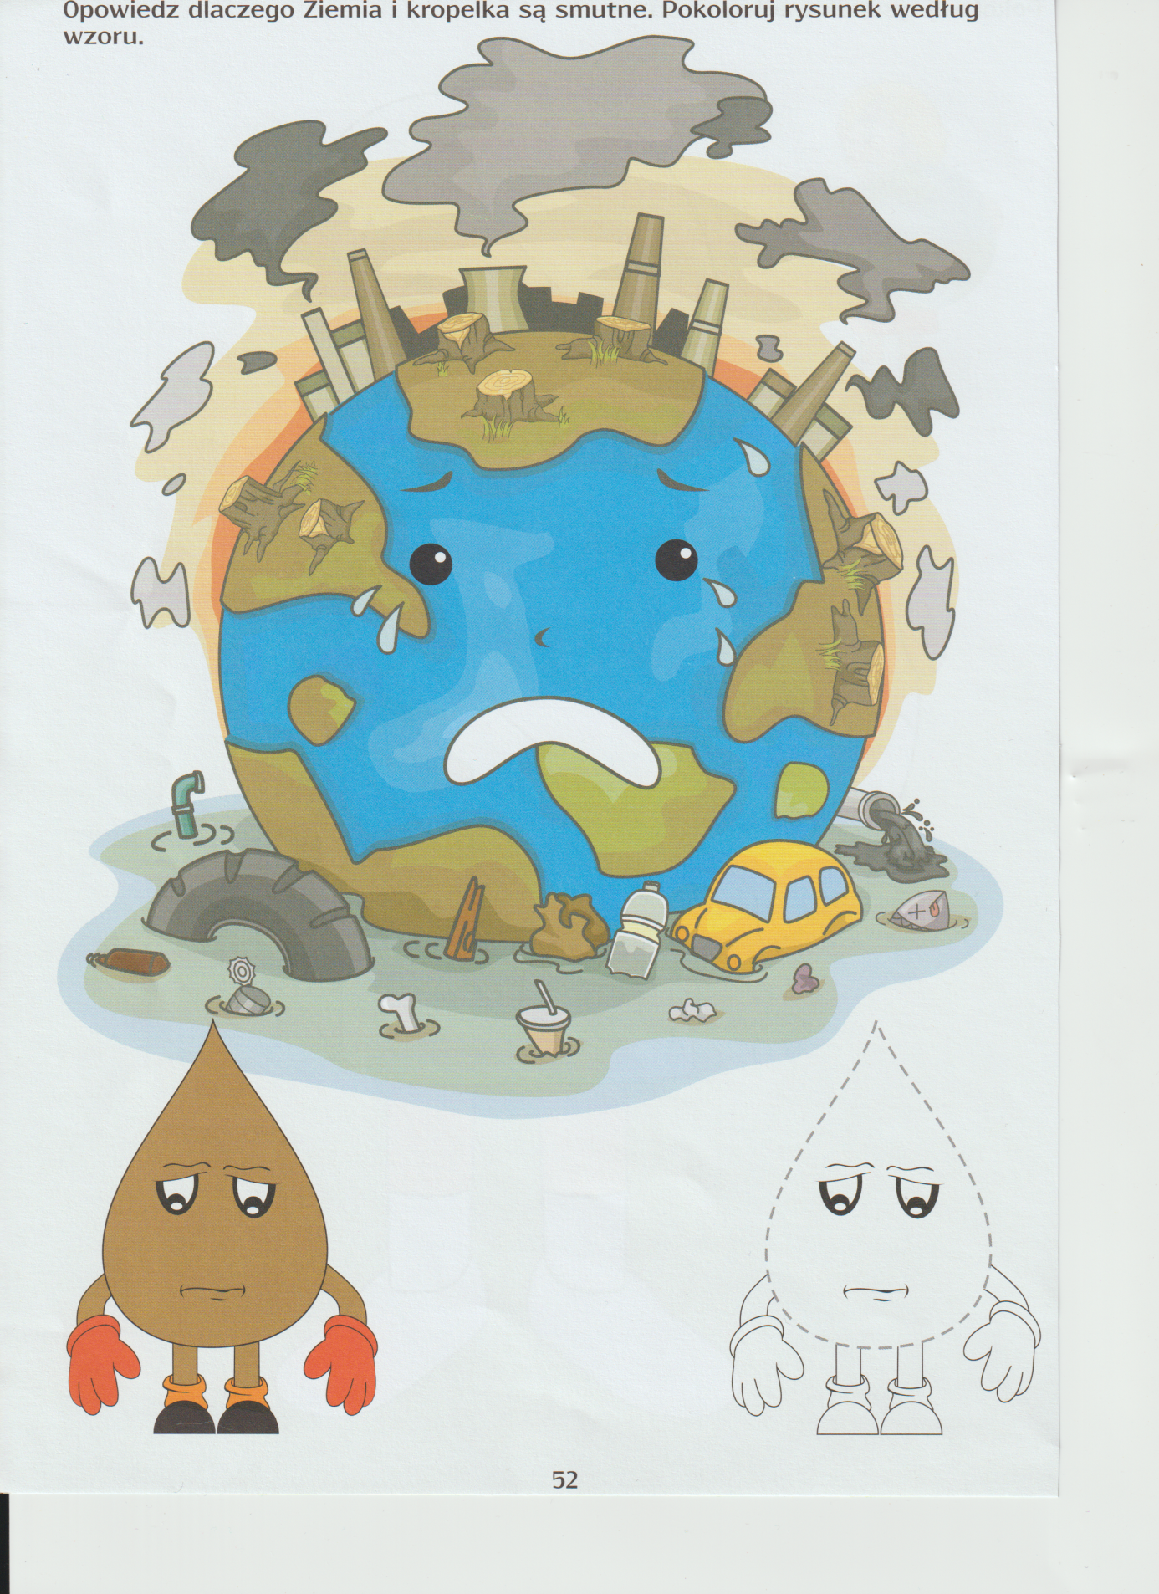

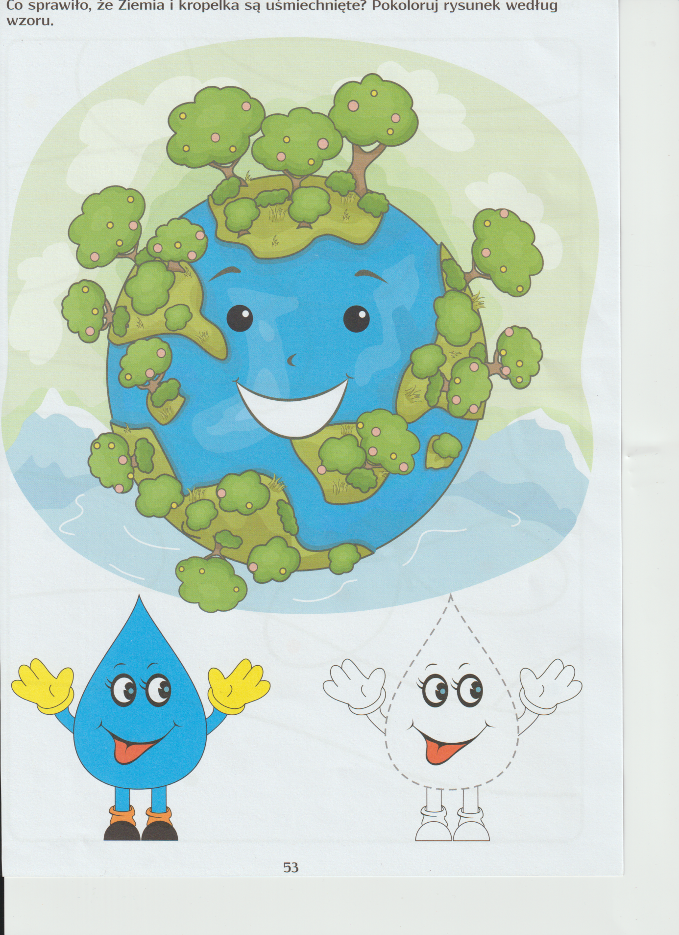

3. Słuchanie opowiadania Barbary Szelągowskiej Oszczędzajmy wodę, dbajmy o przyrodę!
Książka (s.64-65)

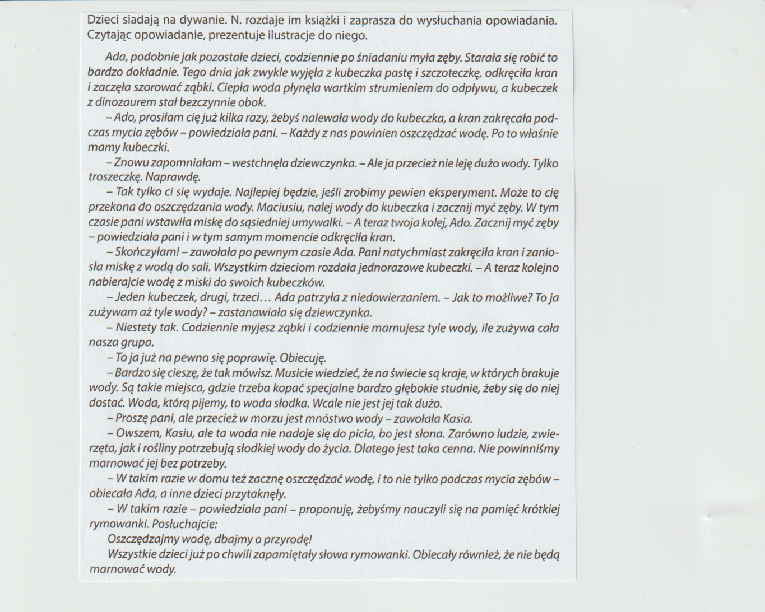
- W jaki sposób Ada myła zęby?
- Dlaczego należy oszczędzać wodę?
Warunki panujące na naszej planecie są coraz gorsze i żyjąc dalej tak, jak żyjemy – niszczymy planetę, a co za tym idzie, niszczymy samych siebie.
Bardzo duża część wody jest marnowana.
Oto kilka sposobów oszczędzania wody:
1. Branie prysznica zamiast kąpieli w wannie.
2. Dokładne zakręcanie kranu przed wyjściem z łazienki.
- spora część osób nie zakręca kranu podczas mycia zębów, golenia czy mycia rąk,
- warto również zainwestować w zmywarkę – pobiera ona tylko zimną (więc tańszą) wodę, którą później podgrzewa. Podczas zmywania naczyń ręcznie potrafimy zużyć nawet około 80 litrów wody, kiedy zmywarka zużyje nawet niecałe 30 litrów.
3. Gromadzenie wody deszczowej i podlewanie nią roślin w ogrodzie.
4. Zepsuty kran.
5. Gotowanie na parze.
6. Słuchawka prysznicowa.
7. Spłukiwanie wody.
Jak widać, oszczędzanie wody wcale nie musi być ciężkie. Wystarczy wprowadzić do swojego życia, choć jeden z nich, aby chociaż trochę przyczynić się do dbania o planetę.

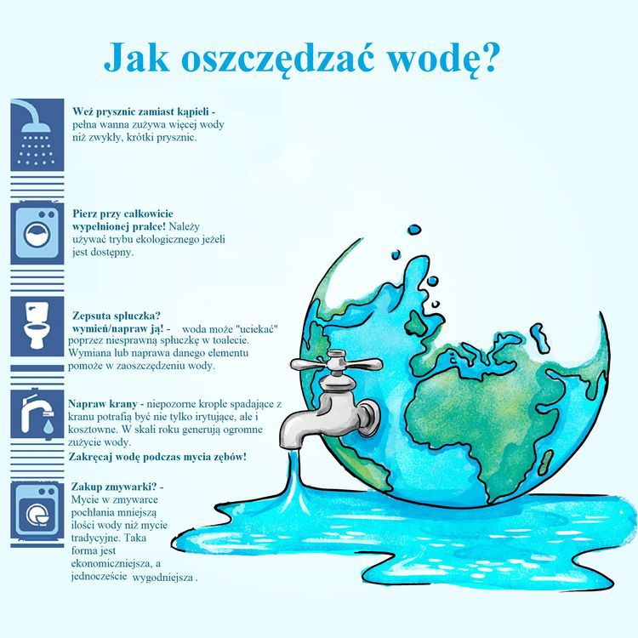
4. Karty pracy:
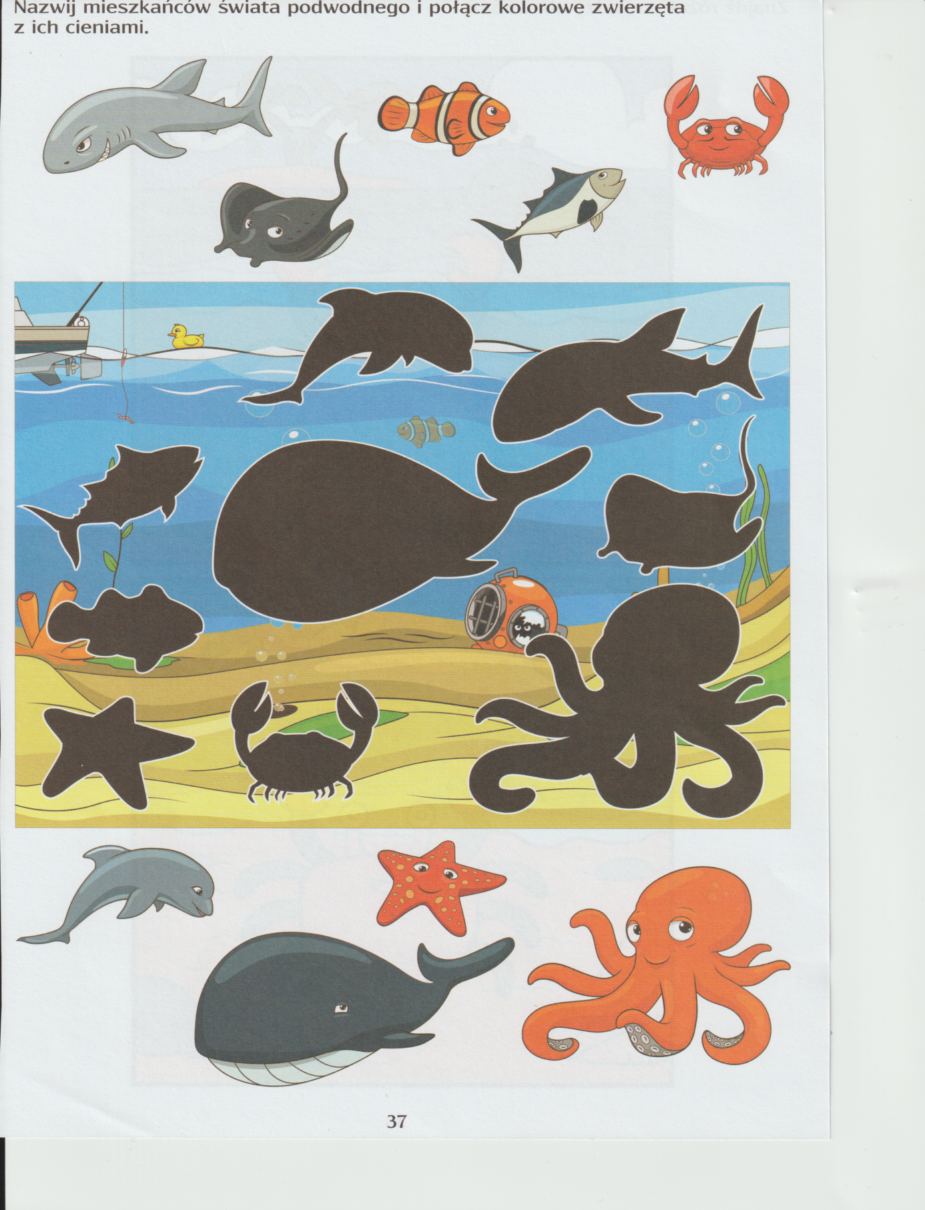

Załącznik 3.
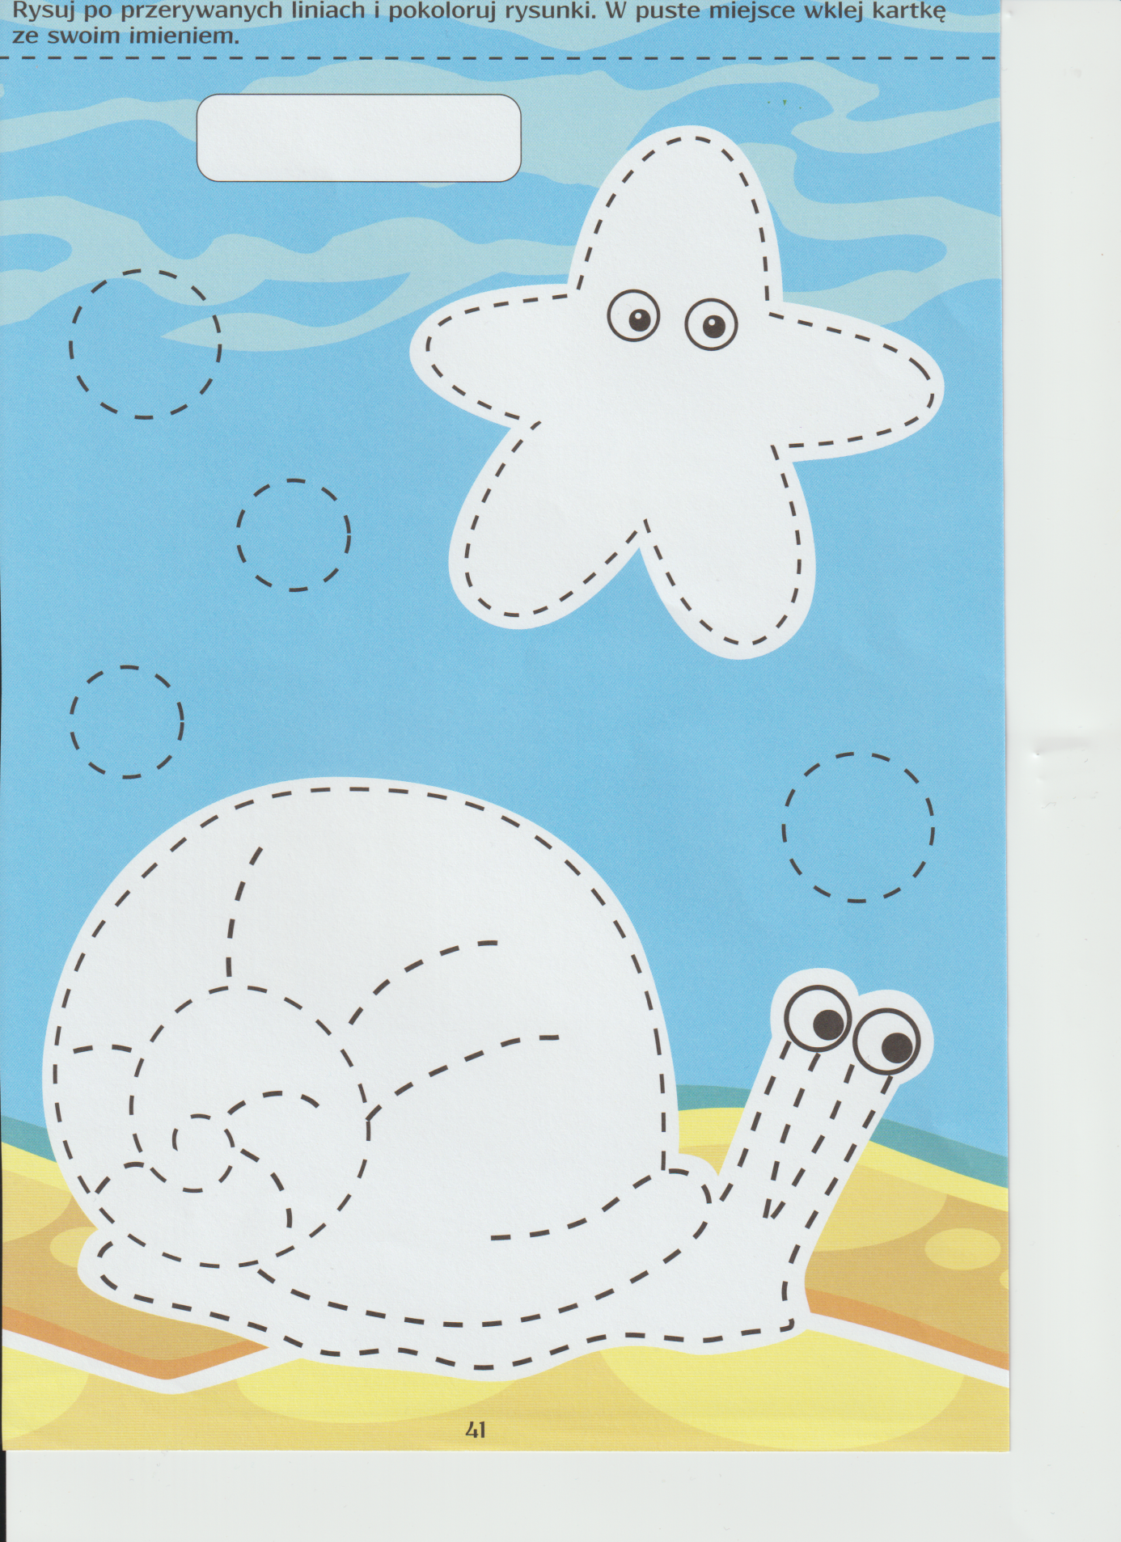

Życzę wesołej zabawy, Jolanta Pucek.

